الجمهورية الجزائرية الديمقراطية الشعبية
وزارة التربية الوطنية مديرية التربية لولاية سطيف
متوسطة كراغل عبد الله -البطحاء- الثانية متوسط الموسم الدراسي 2023/2024
اختبار الفصل الثاني في مادة العلوم الفيزيائية المدة: ساعة ونصف
التمرين الأول(6نقاط)
اليك مخطط سرعة سيارة تسير على طريق مستقيم (الوثيقة1)
$$40$$
$$t(min)$$
$$v(km/h)$$
$$10$$
$$30$$
$$50$$
$$60$$
$$70$$
$$80$$
$$20$$
$$1$$
$$2$$
$$4$$
$$6$$
$$3$$
$$5$$
$$7$$
$$8$$
$$9$$
$$0$$
المرحلة الثالثة | المرحلة الثانية | المرحلة الأولى | المراحل
 |  |  | المجال الزمني
 |  |  | طبيعة السرعة
 |  |  | طبيعة الحركة
1) أكمل الجدول التالي:
2) حدد السرعة الموافقة للأزمنة التالية:t=0min، t=6min، t=7.5min
3) حدد الأزمنة الموافقة للسرعات التالية: v=35km/h، v=40km/h، v=60km/h
الوثيقة1


4)أحسب المسافة المقطوعة خلال حركتها المنتظمة
حسين
الوثيقة2
حسام
التمرين الثاني(6نقاط)
ذهب حسام مع أخيه الأكبر حسين الى حديقة التسلية بمدينة سطيف، فقام حسام بركوب العجلة الدوارة المبينة في الوثيقة 2 وأما حسين كان على الأرض يلتقط له بعض الصور التذكارية
1) حدد الحالة الحركية لحسام بالنسبة الى حسن برر اجابتك
2) حدد نوع حركة حسام بالنسبة الى حسين
بينما كان حسام وحسين يمشيان في الحديقة فلاحظا شخصين يقدمان عروضا للمارة (لاحظ الوثيقة3) بحيث:
الشخص الأول: يقوم بتدوير مجموعة من الكرات بيديه
صفحة 1 من 2
تابع لاختبار مادة: العلوم الفيزيائية والتكنلوجيا اختبار الفصل الثاني
الشخص الثاني: يقوم بلف كرة سلة حول اصبعه
3) سم حركة كرات الشخص الأول وحركة كرة سلة الشخص الثاني
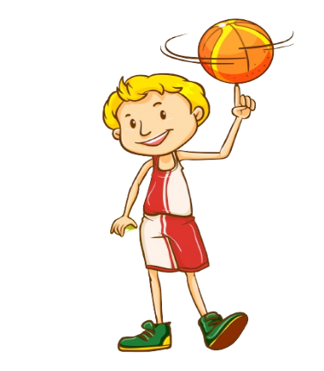

4) فرق بين الحركتين
الوثيقة3
الشخص الثاني
الشخص الأول

الوضعية الادماجية (8نقاط)
تعد الدراجات الهوائية المعين المفضل للشعب الصيني للتنقل، لا بل خيارهم الأول، وغالبا ما يستخدمونها حين يقصدون مكان عملهم أو مدارسهم، لقد أصبحت نمط حياة في الصين فهي لا تنحصر بفئة دون أخرى، فالأطفال والشباب والمسنون كلهم ينتهجون النمط نفسه، تمثل الوثيقة 4 دراجة هوائية يستخدمها أحد المواطنين الصينيين
1) سم طريقة نقل الحركة في الدراجة الهوائية ثم حدد العنصر القائد والعنصر المقتاد فيها
2) أذكر ايجابيتين وسلبيتين لهذه الطريقة
3) قدم بعض فوائد التنقل بالدراجة الهوائية للاقتداء بالشعب الصيني
الوثيقة4

صفحة 2 من 2

